银行AI发展整体架构框架

一、全视图：AI银行架构全景
本架构框架采用“六层架构”设计，从战略愿景到组织执行层层递进。核心目的在于为银行提供一套可落地的AI转型行动纲领，旨在系统性解决战略共识、资源投入与组织协同三大关键矛盾，将AI从技术工具升维为银行的核心竞争力。通过量化收益化解高层对AI投入的迟疑，借"总行私有云+本地算力卡"双轨架构平衡创新与合规；用"业务-IT融合团队"打破部门墙，确保AI能力嵌入理财助手、智能信贷等高价值场景；更以三层治理体系预置人机协同关卡，将HKMA监管要求转化为可审计的操作规范。最终驱动银行从"金融产品供应商"蜕变为嵌入千行百业的智能服务生态。
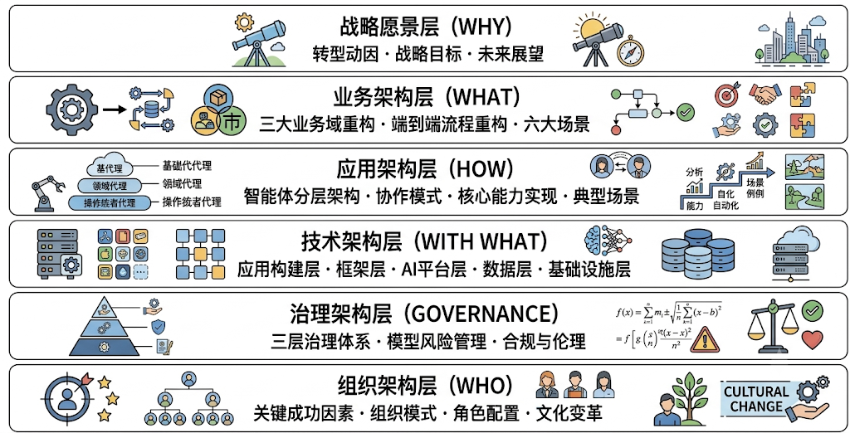

二、战略愿景层：为什么需要AI银行？

2.1 转型动因：为什么现在必须行动？

2.1.1外部压力：
- 客户期望跃迁：数字原生代成为主力客群，期待“即时、个性化、无摩擦”的服务体验。
- 竞争格局重塑：金融科技公司、互联网巨头跨界竞争，传统银行护城河被侵蚀。
- 监管科技升级：HKMA等监管机构推动AI治理框架，合规要求日益严格。

2.1.2 技术成熟窗口：
- 大模型能力突破：大模型在理解、推理、生成能力上实现质的飞跃。
- 智能体技术成熟：多智能体协作、工具调用、自主规划等技术进入实用阶段。
- 部署成本下降：开源模型、云服务使AI落地门槛大幅降低。

2.1.3 价值机遇：
- 麦肯锡研究显示，AI可带来14%-24%的潜在利润提升。
- 软件开发、运营、市场营销、风控与法务等板块增效潜力最大。
- 先行者将在客户体验、风险控制、运营效率上建立竞争壁垒。

2.2 战略目标体系

2.2.1 财务目标：
- 短期（1年）：2-3个高价值用例规模化，ROI可衡量
- 中期（3年）：AI贡献20-30%运营效率提升，10-15%收入增长
- 长期（5年）：成为行业AI标准制定者，孵化新业务模式

2.2.2 能力目标：
- 客户体验：NPS提升30+分，服务解决率>90%
- 运营效率：自动化率>70%，流程时间缩短50%
- 风险管理：实时风险覆盖率>90%，损失减少60%

2.3 未来银行展望
AI银行是“智能驱动的增长引擎 + 自主运行的风险体系 + 人机协同的组织范式”。它不止于“更数字化”，而是致力于将金融服务嵌入千行百业，成为“无处不在的智能金融能力”。
三大核心要素：
核心要素 | 传统模式 | 未来模式 | AI驱动
智能驱动的增长引擎 | 卖产品、触点运营 | 经营客户生命周期、嵌入式服务 | AI分析客户需求，主动提供个性化方案
自主运行的风险体系 | 事后止损、规则驱动 | 事前预防、智能学习 | 实时监测、持续优化，将风险控制转化为风险定价能力
人机协同的组织范式 | 人工流程、部门割裂 | 自主流程、端到端协同 | AI接管标准化流程，人类专注复杂决策与情感连接

三、业务架构层：AI如何重塑银行业务？
业务架构层将战略愿景转化为具体的业务能力与场景。基于银行“增长-保护-运营”三大业务域，AI技术将重构每个领域的核心能力。

3.1 三大业务域重构
业务架构从“横向能力”与“纵向流程”两个维度展开。横向按业务域构建能力矩阵，纵向以客户旅程为主线设计端到端流程，两者互为补充——横向能力支撑纵向流程，纵向流程牵引能力演进。

3.1.1 客户经营域 (Grow the Bank)
客户经营域实现“智能驱动的增长引擎”，从被动响应客户需求转向预测需求，主动服务。
传统能力 vs AI驱动能力：
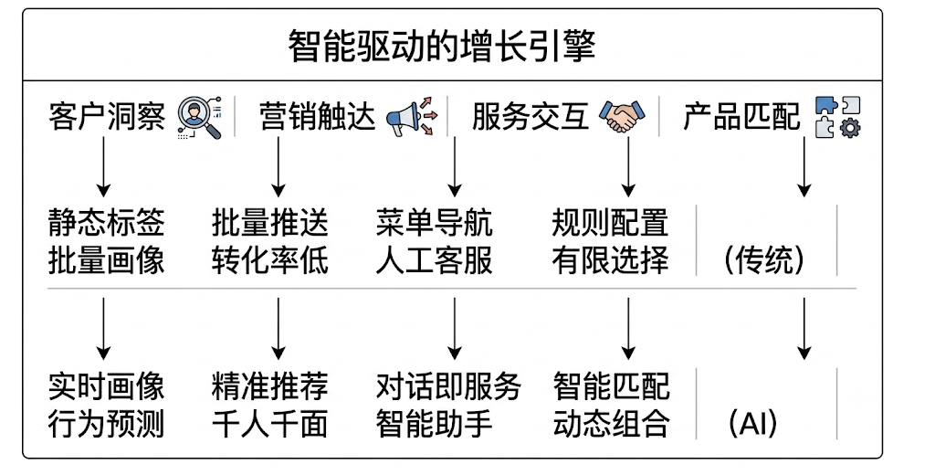

3.1.2 风险管理域 (Protect the Bank)
风险管理域实现“自主运行的风险体系”，从规则驱动、被动响应转向模型自我优化、主动预防。
传统能力 vs AI驱动能力：
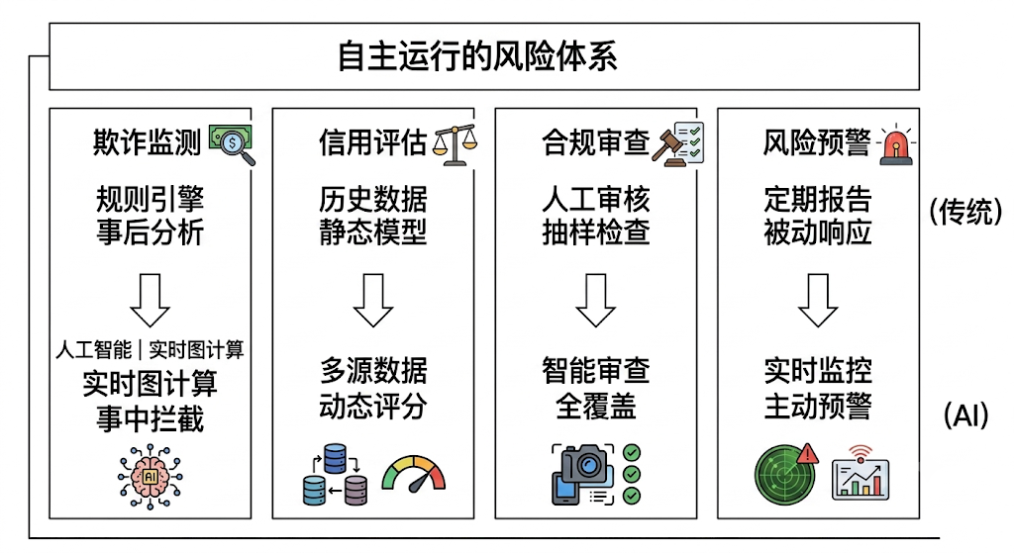

3.1.3 运营管理域 (Run the Bank)
运营管理域实现“人机协同的智能运营”，从人工执行转向AI自动化处理、人工异常介入。
传统能力 vs AI驱动能力：
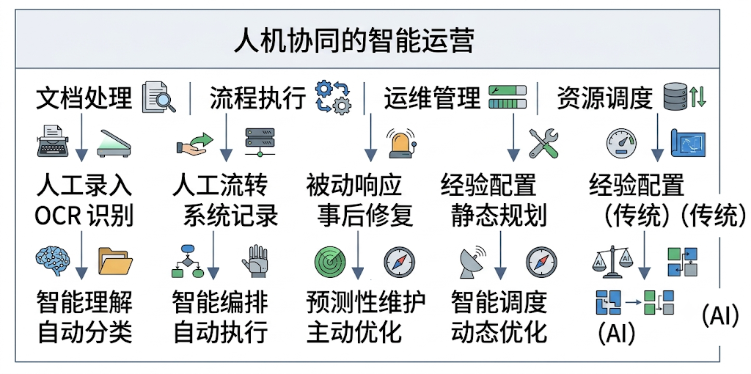

3.2 端到端流程重构
以客户旅程为主线，AI打通业务域边界，实现从“被动响应”到“主动预测”的转变。
传统线性旅程 vs AI智能旅程：
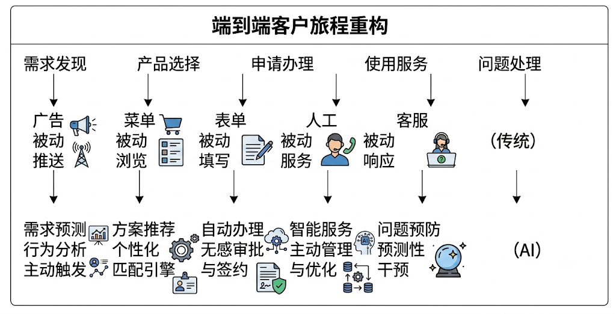

3.3 六大高价值应用场景
六大场景是业务能力与端到端流程的交汇点，是AI价值释放的具体载体。基于业界AI落地实践，归纳领先银行六大高价值应用场景，按三大核心要素分组：

3.3.1 银行理财经理AI Copilot助手（智能驱动的增长引擎）
业务痛点： 客户经理人均管理客户数受限（约200户），难以深入洞察每位客户需求；营销话术标准化程度低，合规风险高；产品知识更新频繁，客户经理难以全面掌握。
AI重构：
- 实时客户画像：整合交易、持仓、行为数据，动态识别需求信号（如大额入账、产品到期）
- 智能方案生成：基于风险偏好与市场数据，自动生成资产配置建议与推荐理由
- 合规话术辅助：产品条款语义解析，自动生成风险提示与合规表述
人机协同： AI生成建议草案，客户经理审核确认；复杂产品配置由人工主导，AI辅助计算
价值实现： AUM提升20-30%，客户满意度显著提升，客户经理服务半径扩展至500+户（来源：McKinsey、安永AI银行研究报告）

3.3.2 智能营销（智能驱动的增长引擎）
业务痛点： 传统营销依赖批量推送，转化率低（约2-5%）；客户需求识别滞后，错失最佳触达时机；营销策略调整周期长，难以实时优化。
AI重构：
- 需求预测引擎：分析客户行为轨迹，预测购买意向与最佳触达时机
- 超个性化推荐：实时生成千人千面的产品组合与营销内容
- 策略闭环优化：A/B测试自动运行，策略参数实时调整
人机协同： AI执行触达与优化，营销人员定义策略边界与创意方向；异常转化模式人工介入分析
价值实现： 转化率提升40%+，营销ROI显著改善，触达时效从天级缩短至分钟级（来源：行业AI营销应用案例）

3.3.3 智能信贷审批（自主运行的风险体系）
业务痛点： 传统审批依赖人工审核，周期长（3-5个工作日）；信用评估维度有限，难以覆盖无征信记录人群；审批标准执行不一致，存在道德风险。
AI重构：
- 多源数据整合：接入征信、税务、社保、电商等多维数据，构建全景信用画像
- 智能决策引擎：机器学习模型实时评估违约概率，生成审批建议与额度
- 可解释风控：输出风险评估依据，满足监管合规要求
人机协同： AI初审自动通过低风险客户（评分≥700），中高风险客户人工终审；大额贷款必须人工确认
价值实现： 审批时间缩短80%，风险识别准确率提升35%，覆盖客群扩展30%（来源：McKinsey银行业AI研究报告）

3.3.4 智能反欺诈（自主运行的风险体系）
业务痛点： 规则引擎误报率高（约15%），影响正常交易体验；新型欺诈手段层出不穷，规则更新滞后；事后追损成本高，难以挽回损失。
AI重构：
- 实时交易监测：毫秒级分析交易行为，识别异常模式
- 图计算关联分析：构建交易关联网络，识别团伙欺诈与账户盗用
- 自适应学习：从历史欺诈案例中持续学习，自动适应新型攻击
人机协同： AI自动拦截高风险交易，人工复核可疑交易；欺诈调查由人工主导，AI提供证据链
价值实现： 欺诈识别准确率从85%提升至99.2%，误报率降至2%以下，年挽回损失超2亿元（来源：大型商业银行反欺诈系统案例）

3.3.5 智能客服（人机协同的智能运营）
业务痛点： 传统IVR菜单层级深，客户体验差；人工客服成本高，7×24小时服务难以保障；知识库更新滞后，回答一致性差。
AI重构：
- 自然语言交互：客户意图自动识别，从“菜单导航”转向“对话即服务”
- 多模态理解：语音、文本、图像多渠道统一处理，方言自适应
- 知识实时更新：产品信息、政策变更自动同步至知识库
人机协同： AI处理常规咨询（占比约80%），人工介入复杂问题与情感投诉；客户可随时转人工
价值实现： 客服自助解决率提升50%，客户满意度提升至98%，人工客服成本降低40%（来源：NVIDIA AI Customer Service、行业案例研究）

3.3.6 智能运营（人机协同的智能运营）
业务痛点： 后台运营依赖大量人工处理文档、核对数据、执行流程；跨系统流程割裂，效率低；运维被动响应，故障影响业务。
AI重构：
- 文档智能处理：非结构化文档自动理解、提取、分类，替代人工录入
- 流程自动化编排：跨系统流程自动执行，端到端无人工干预
- 预测性运维：系统异常提前预警，主动修复潜在故障
人机协同： AI自动执行标准化流程，人工仅介入异常处理与关键审批；运维策略由人工定义，AI执行优化
价值实现： 运维工时减少25%+，成本降低500万元+，流程执行时效从小时级缩短至分钟级（来源：McKinsey银行业运营效率研究）

四、应用架构层：智能体框架设计
应用架构层定义智能体的分层架构与协作模式，将战略愿景层的三大核心要素——智能驱动的增长引擎、自主运行的风险体系、人机协同的组织范式——转化为可执行的技术方案。

4.1 智能体分层架构
为支撑三大核心要素的实现，智能体架构采用三层设计：基础智能体层提供通用能力，领域智能体层承载业务逻辑，编排层协调多智能体协作。
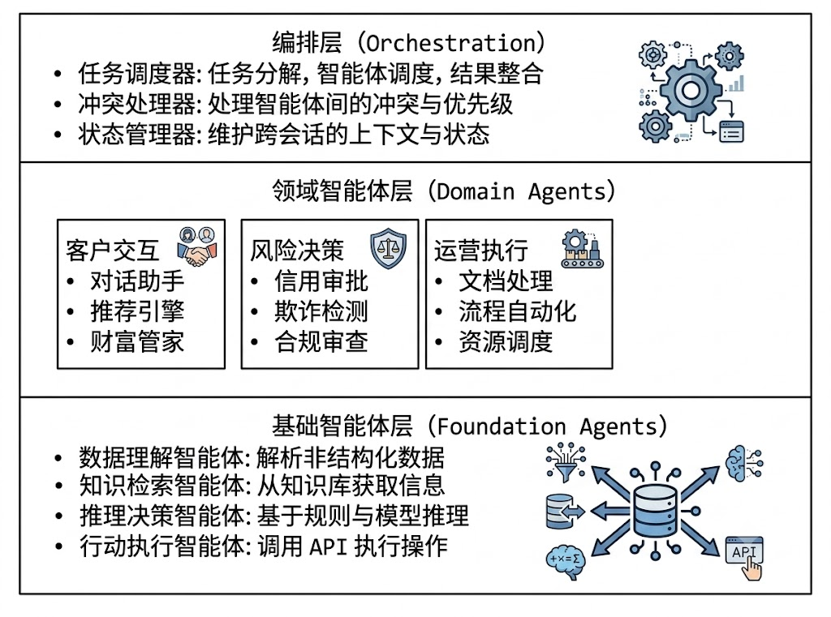

4.2 智能体协作模式
为实现智能增长引擎的全链路自动化与自主风险体系的持续优化，多智能体协同通过编排层协调多个领域智能体，完成复杂业务流程。

4.2.1 协作模式核心机制
- 任务分解：编排层将复杂业务流程拆解为多个子任务
- 智能体调度：根据任务类型调用对应的领域智能体
- 并行执行：独立子任务由多个智能体并行处理
- 结果整合：编排层聚合各智能体输出，形成最终解决方案
- 异常处理：无法自动处理的异常触发人工介入

4.2.2 实践案例：银行理财经理AI Copilot助手
触发场景： 客户经理打开客户档案，或系统检测到客户资产变动（大额入账、产品到期）时自动触发。
智能体协作流程：
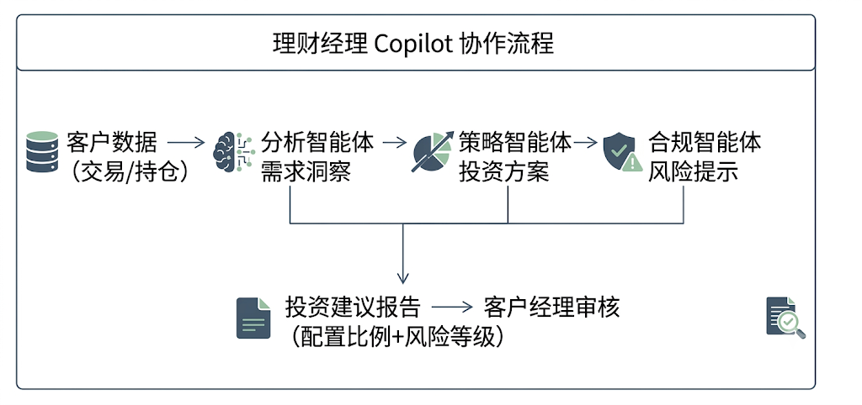
各智能体职责：
- 分析智能体：建模客户交易数据，挖掘隐性需求
- 策略智能体：动态生成资产配置矩阵，平衡收益与风险
- 合规智能体：解构产品条款语义，自动化标注风险点

4.3 三大核心能力实现

4.3.1 智能驱动的增长引擎
增长引擎通过客户交互智能体与编排层协同，实现从需求预测到问题预防的全链路智能化。
实现链路：
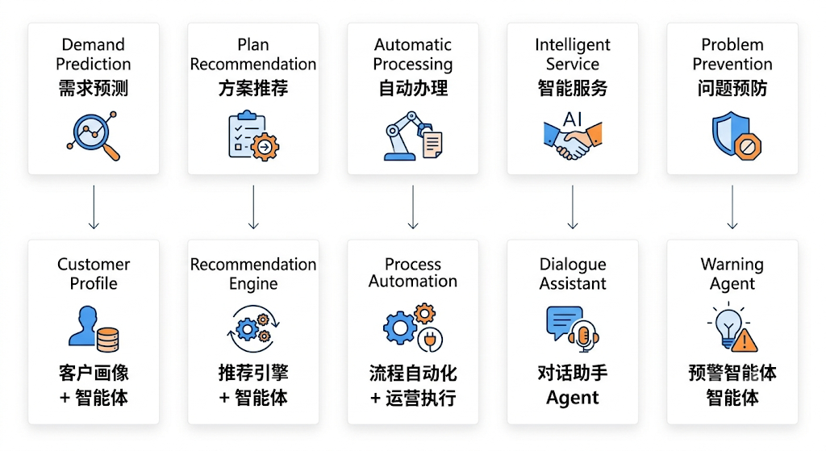
各环节智能体职责：
环节 | 主导智能体 | 协同智能体 | 输出
需求预测 | 客户画像智能体 | 数据理解智能体 | 客户需求标签、购买意向评分
方案推荐 | 推荐引擎智能体 | 知识检索智能体 | 个性化产品组合、推荐理由
自动办理 | 运营执行智能体 | 推理决策智能体 | 自动填表、无感审批
智能服务 | 对话助手智能体 | 知识检索智能体 | 7×24小时智能应答
问题预防 | 预警智能体 | 风险决策智能体 | 服务异常预警、主动关怀

4.3.2 自主运行的风险体系
风险体系通过风险决策智能体实现持续学习与自我优化，从事后响应转变为事前预防。
风险智能体能力矩阵：
智能体 | 核心能力 | 学习机制 | 优化周期
欺诈检测智能体 | 实时交易监控、异常模式识别 | 从历史欺诈案例中学习 | 每日增量学习
信用评估智能体 | 动态信用评分、违约预测 | 从还款行为中学习 | 每周模型更新
合规审查智能体 | 监管规则匹配、风险提示生成 | 从监管更新中学习 | 规则实时同步
市场风险智能体 | 波动预测、压力测试 | 从市场数据中学习 | 实时风险计算
自我优化机制：
- 数据反馈闭环：每次人工干预结果自动回流至训练数据。
- 模型漂移监测：持续监控模型准确率，触发阈值自动重训。
- A/B测试框架：新模型与旧模型并行运行，效果验证后切换。

4.3.3 人机协同的组织范式
人机协同通过决策边界划分与人工介入机制，实现AI自主执行与人类监督治理的平衡。
决策边界划分：
决策类型 | AI自主执行 | 人工审批 | 人工介入条件
交易授权 | 低风险交易（<5万） | 高风险交易（≥5万） | 金额超限、异常行为
信用审批 | 白名单客户、小额贷款 | 新客户、大额贷款 | 信用记录不足、评分临界
投资建议 | 标准产品推荐 | 复杂产品配置 | 高风险产品、客户异议
欺诈处理 | 交易拦截、账户冻结 | 欺诈调查、客户沟通 | 需要外部取证
人工介入触发机制：
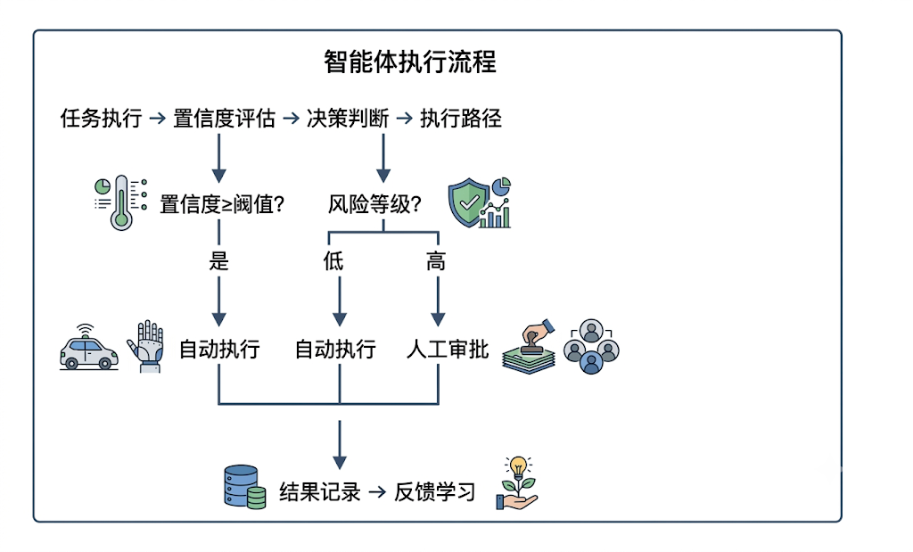
人类监督治理机制：
- 实时监控仪表盘：展示AI决策的关键指标与异常预警。
- 抽样审计机制：定期抽取AI决策样本进行人工复核。
- 熔断机制：当AI准确率下降或异常率上升时，自动切换至人工模式。

4.4 典型场景：个人贷款端到端实现
以个人贷款申请为例，展示智能体协作与人机协同的完整实现。

4.4.1 流程概览
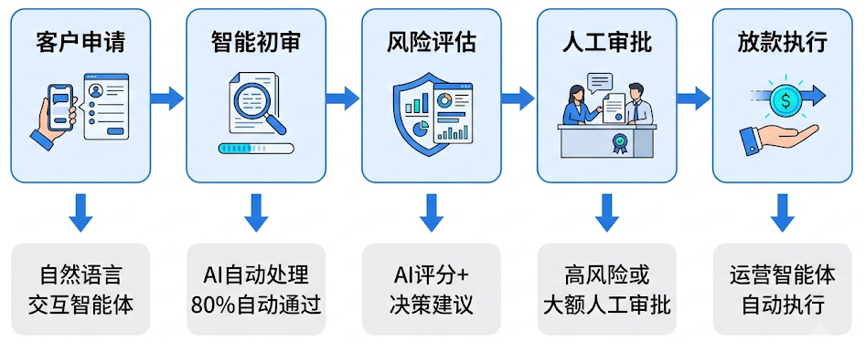

4.4.2 关键设计要点
- 意图识别：自然语言交互，客户可随时转人工
- 自动初审：80%自动通过，识别失败材料人工标注
- 风险分级：低风险自动审批，中高风险人工确认
- 放款执行：合同生成、资金划转自动化，异常人工介入

4.4.3 价值实现
指标 | 传统模式 | AI模式 | 提升幅度
审批时效 | 3-5个工作日 | 低风险客户实时审批 | 缩短80%+
人工干预率 | 100% | 仅20%需人工审批 | 减少80%
风险识别准确率 | 85% | 95% | 提升10个百分点
客户满意度 | 72% | 92% | 提升20个百分点

五、技术架构层：支撑AI银行的技术栈
技术架构层构建从应用到基础设施的完整技术体系，为智能体架构提供底层支撑。技术选型与架构设计围绕三大核心要素展开：如何支撑智能驱动的增长引擎、如何实现自主运行的风险体系、如何保障人机协同的安全可靠。

5.1 整体技术架构
技术架构分为六层，自下而上为三大核心要素提供底层支撑。
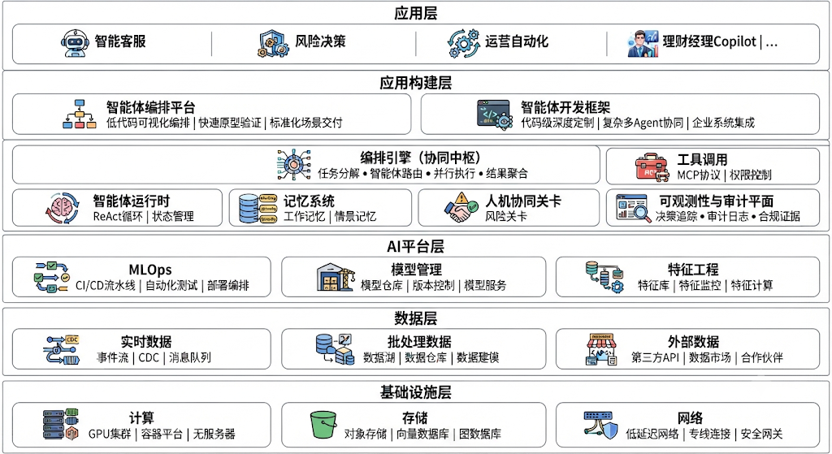

5.2 应用构建层技术方案
应用构建层位于应用层与智能体框架层之间，提供两种互补的应用构建方式：智能体编排平台（低代码）与智能体开发框架（代码级开发），满足不同场景、不同用户群体的需求。

5.2.1 双轨构建策略
构建方式 | 目标用户 | 核心价值 | 算力资源 | 典型场景
智能体编排平台 | 业务人员、IT通才 | 低代码可视化、快速原型验证、标准化场景交付 | 总行私有云 | 制度问答、FAQ客服、报告生成、合同质检
智能体开发框架 | 技术团队（开发人员） | 代码级深度定制、复杂业务逻辑、企业系统深度集成 | 本地算力卡 | 智能支付路由、动态定价、多Agent协同、核心系统集成
算力资源约束：
由于监管要求，我行无法使用公有云，算力资源分为两种：
算力来源 | 适用构建方式 | 特点
总行私有云 | 智能体编排平台 | 统一算力池、按需申请、无需自行运维
本地算力卡 | 智能体开发框架 | 需自行采购部署、独立运维、完全可控
选择决策原则：
- 标准化场景优先使用编排平台 + 总行私有云，快速交付、零运维。
- 涉及核心系统集成与资产负债表核心业务，需采用开发框架 + 本地算力。

5.2.2 智能体编排平台
智能体编排平台提供低代码可视化构建能力，适合业务人员快速构建标准化AI应用。算力资源使用总行私有云，无需自行采购运维。
核心能力：
能力 | 说明 | 技术实现
可视化编排 | 拖拽式工作流设计 | 画布编辑器 + 节点组件库
RAG Pipeline | 开箱即用的知识检索 | 文档解析→分块→向量化→检索
工作流API | 一键发布REST API | 自动生成API端点
多模型支持 | 对接多种LLM推理引擎 | OpenAI兼容接口
与智能体框架层的关系：
- 编排平台不自行实现编排引擎，而是调用智能体框架层的能力。
- 编排平台构建的工作流可通过API暴露，供业务系统调用。

5.2.3 智能体开发框架
智能体开发框架提供代码级开发能力，适合技术团队构建复杂AI应用。算力资源使用本地算力卡，需自行采购部署GPU集群。
核心能力：
能力 | 说明 | 技术实现
技能驱动架构 | 统一运行时 + 技能注入 | YAML配置 + 热加载
多Agent协同 | 原生支持复杂协同模式 | Supervisor-Worker编排
企业系统集成 | 深度对接核心系统 | Spring Cloud微服务集成
适用场景判定：
- 需要集成核心银行系统（存贷汇核心）
- 涉及资产负债表核心业务逻辑
- 需要复杂多Agent协同编排 - 对性能、可靠性有极高要求

5.2.4 双轨协同架构
两种构建方式可以协同使用，形成“编排平台前端 + 开发框架后端”的混合模式：
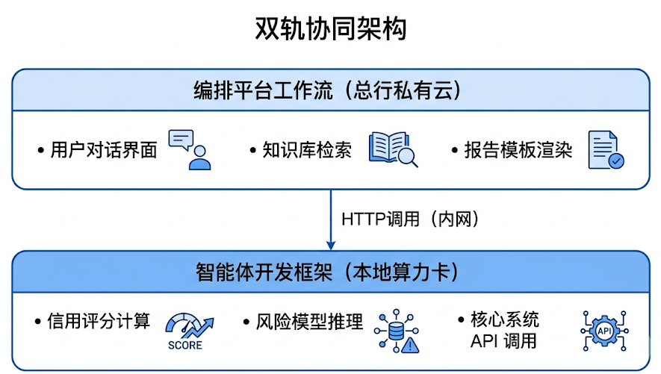
协同场景示例：
场景 | 编排平台负责（总行私有云） | 开发框架负责（本地算力卡）
信贷尽调报告 | 对话交互、知识检索、报告生成 | 征信查询、风险评分、核心系统对接
智能客服 | 前端对话、FAQ问答、意图识别 | 复杂业务查询、工单创建、系统调用
投研分析 | 报告模板、数据可视化 | 数据分析模型、投资组合计算

5.3 智能体框架层技术方案
智能体框架层是支撑多智能体协同的核心技术层，采用“统一运行时 + 技能注入”的架构设计，并支持“确定性编排”到“智能编排”的两阶段演进。

5.3.1 两阶段编排架构
业界最佳实践将编排分为两层：确定性流程编排处理固定流程，智能体协调层处理动态决策。银行场景建议两阶段演进：
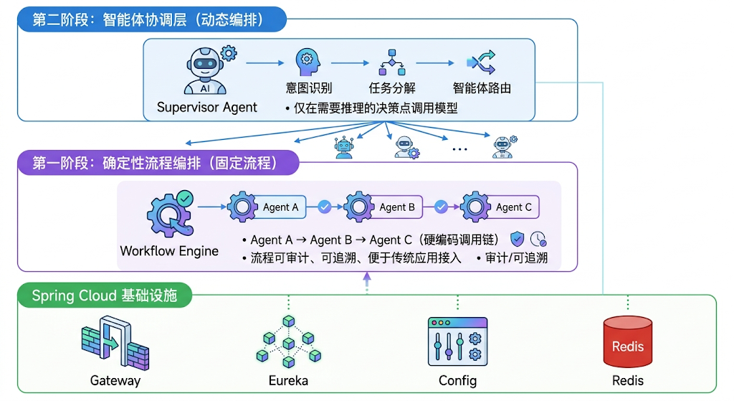
两阶段演进路径：
阶段 | 编排方式 | 适用场景 | 优势
第一阶段 | 确定性流程编排 | 流程固定、合规要求高 | 可审计、可追溯、传统应用易接入
第二阶段 | 智能体协调层 | 任务不确定、需动态决策 | 灵活、自适应、智能路由
银行场景示例：贷款审批流程
步骤 | 编排方式 | 原因
申请接收 → 材料解析 | 确定性 | 固定流程，无需推理
信用评分 | 确定性 + 模型调用 | 规则+模型，结果可审计
风险判断 | 智能决策点 | 需要综合推理
审批决策 | 确定性 + 人工关卡 | 合规要求，流程固定
放款执行 | 确定性 | 固定流程

5.3.2 统一运行时架构
领域智能体共享统一的技术底座，差异仅在于注入的技能配置。
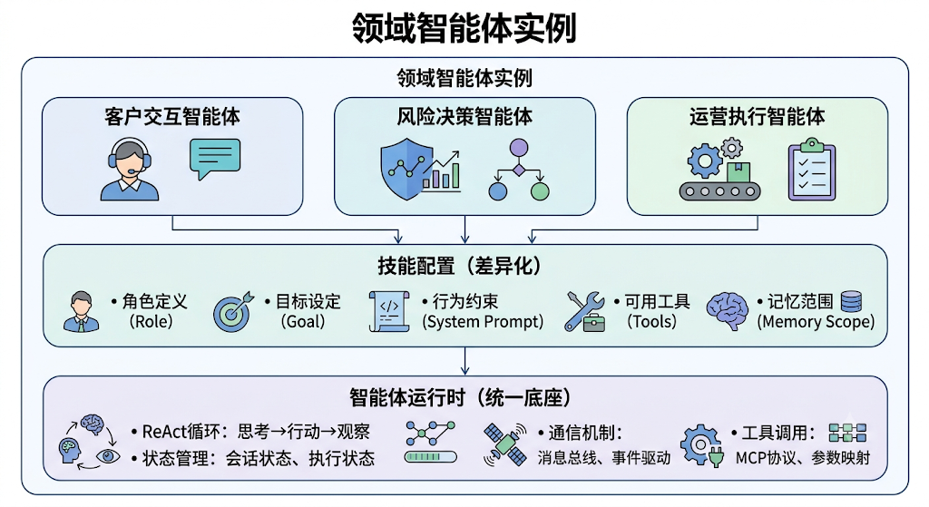
技能配置示例：
领域智能体 | 角色 | 目标 | 可用工具
客户交互智能体 | 客户服务专员 | 解答客户咨询、提供个性化建议 | 知识检索、产品查询、工单创建
风险决策智能体 | 风险审核员 | 评估风险、生成决策建议 | 征信查询、风险模型、合规规则
运营执行智能体 | 运营专员 | 自动化执行运营任务 | 文档处理、流程触发、系统调用

5.3.3 编排引擎（Orchestrator）
编排引擎分两层实现，支持从确定性编排演进到智能编排。
第一层：确定性流程编排（第一阶段）
固定流程的硬编码调用链，基于Spring Cloud实现。
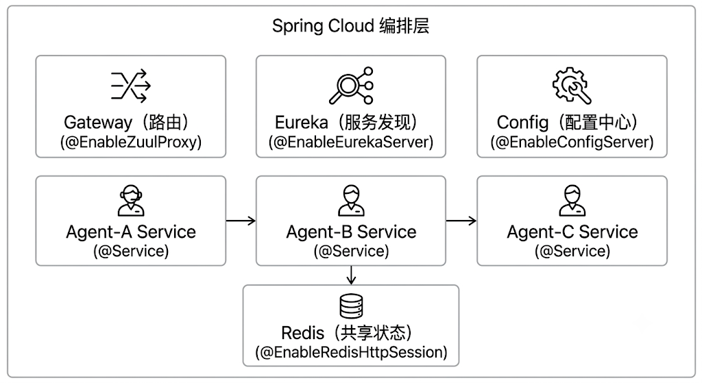
技术实现：
组件 | 功能 | 技术选型
服务发现 | Agent服务注册与发现 | Spring Cloud Eureka
配置中心 | 技能配置统一管理 | Spring Cloud Config
状态共享 | 跨Agent会话状态 | Redis
流程编排 | 硬编码调用链 | Spring @Service编排
代码示例：
@Service
public class LoanOrchestrator {
@Autowired private AgentService documentAgent;
@Autowired private AgentService riskAgent;
@Autowired private AgentService approvalAgent;
public WorkflowResult processLoan(Application app) {
// 确定性调用链
LoopResult docs = documentAgent.run("解析材料：" + app.getDocuments());
LoopResult risk = riskAgent.run("风险评估：" + docs.content());
LoopResult decision = approvalAgent.run("审批决策：" + risk.content());
return WorkflowResult.completed(decision);
}
}
第二层：智能体协调层（第二阶段）
Supervisor-Worker分层模式，实现动态任务分解与智能体路由。
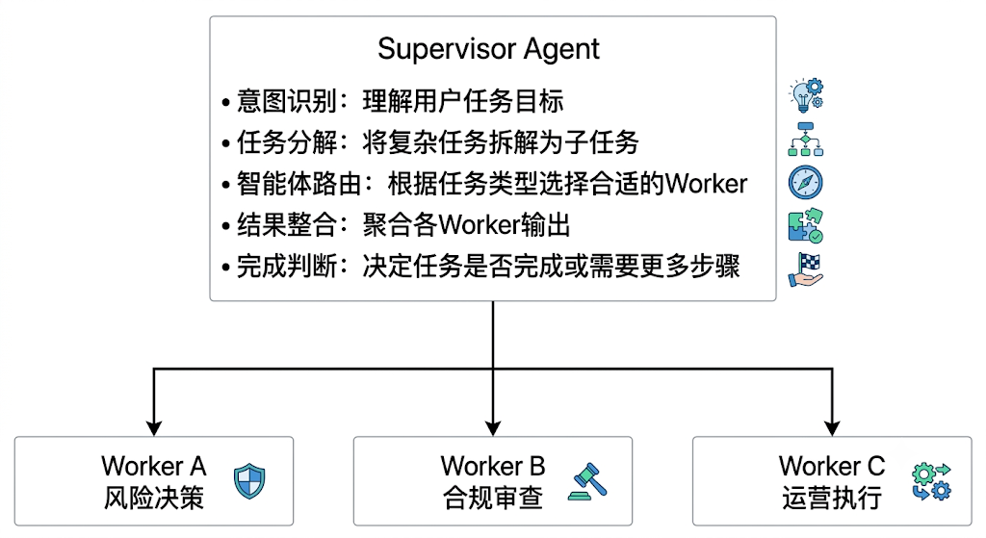
技术实现：
核心组件 | 功能 | 技术实现
意图识别 | 理解用户任务目标 | LLM分类 + 意图槽位
任务分解 | 将复杂任务拆解为子任务 | LLM任务规划 + DAG依赖图
智能体路由 | 根据任务类型选择智能体 | 意图分类 + 智能体注册表
并行执行 | 多智能体并行处理 | 异步消息队列 + 执行池
结果聚合 | 整合多智能体输出 | 结果融合算法 + 冲突检测
编排模式选择：
模式 | 适用场景 | 特点 | 演进阶段
确定性流程编排 | 结构化流程、合规要求高 | 可审计、可追溯 | 第一阶段
Supervisor-Worker | 任务可分解、需专业化 | 分层治理、智能路由 | 第二阶段
Graph编排 | 条件分支、状态机 | 可观测性强 | 第一/二阶段均可

5.3.4 智能体运行时（Agent Runtime）
智能体运行时提供单个智能体的执行环境，支持ReAct循环。
能力 | 说明 | 技术实现
智能体加载 | 动态加载智能体定义 | YAML配置 + 热加载
ReAct循环 | 思考→行动→观察循环 | 状态机 + 循环控制
状态管理 | 管理执行状态 | Redis状态存储
智能体通信 | 智能体间消息传递 | 消息总线 + 事件驱动

5.3.5 记忆系统（Memory System）
记忆系统支持智能体的上下文感知与知识积累，采用分层记忆架构。
记忆类型 | 用途 | 技术实现
工作记忆 | 当前会话上下文 | Redis + 滑动窗口
情景记忆 | 用户历史交互 | 向量数据库 + 时间索引
语义记忆 | 领域知识、技能定义 | 知识图谱 + 向量检索
程序记忆 | 智能体行为模式 | 规则库 + 反馈学习

5.3.6 工具调用框架（Tool Calling）
工具调用框架让智能体能够调用外部系统，采用MCP（Model Context Protocol）协议。
能力 | 说明 | 技术实现
工具注册 | 定义可调用工具 | OpenAPI规范 + 工具注册表
参数映射 | 自然语言→API参数 | LLM函数调用 + 参数验证
执行监控 | 调用链追踪与审计 | 分布式追踪 + 日志采集
权限控制 | 工具调用权限管理 | RBAC + 敏感操作审批

5.3.7 人机协同关卡（Human-in-the-Loop Gates）
人机协同关卡在关键节点插入人工审批，采用业界成熟的审批关卡模式。
关卡类型 | 触发条件 | 实现方式
风险关卡 | 高风险操作（大额交易、敏感数据） | 规则引擎 + 审批流程
置信度关卡 | AI置信度低于阈值 | 模型置信度输出 + 人工确认
抽样关卡 | 随机抽样质检 | 抽样算法 + 复核流程
合规关卡 | 监管要求场景 | 合规规则库 + 强制审批

5.3.8 可观测性与审计平面（Observability & Audit Plane）
可观测性平面记录智能体执行的完整轨迹，支持调试、审计与合规。
记录内容 | 用途 | 存储方式
提示词与上下文 | 调试与审计 | 审计日志 + 不可篡改存储
模型调用记录 | 成本核算、性能分析 | 调用链追踪
工具调用详情 | 操作审计 | 结构化日志
决策路径 | 合规审查 | 决策树可视化
人工审批记录 | 责任追溯 | 审批日志 + 数字签名

5.4 AI平台层技术方案
AI平台层为智能体提供模型训练、部署、管理的全生命周期能力，支撑三大核心要素中的“自主运行的风险体系”所需的持续学习与自我优化，计划使用总行机器学习平台的MLOps流水线。
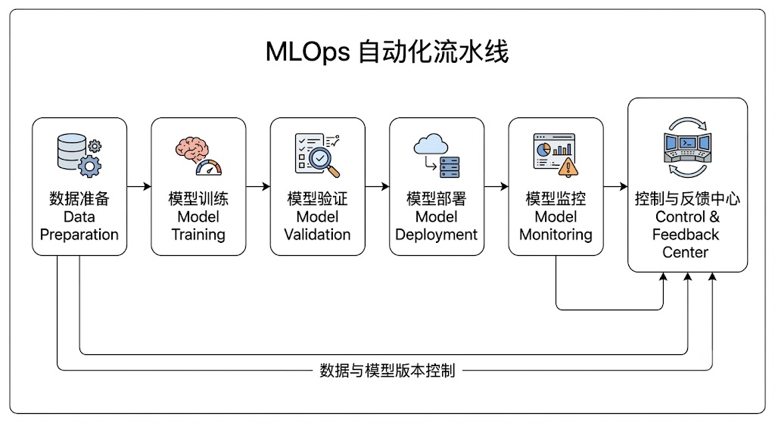
阶段 | 核心能力 | 支撑场景
数据准备 | 特征提取、数据版本管理 | 所有AI场景
模型训练 | 分布式训练、超参优化 | 风险模型、推荐模型
模型验证 | 准确性测试、公平性检测 | 高风险模型上线前验证
模型部署 | 灰度发布、A/B测试 | 模型迭代更新
模型监控 | 漂移检测、性能告警 | 持续学习触发

5.5 数据层技术方案
数据层为智能体提供实时与历史数据支撑，是增长引擎“实时感知”与风险体系“持续学习”的数据基础，计划使用总行数据湖。

5.6 基础设施层技术方案
基础设施层为智能体系统提供算力、存储、网络支撑，是实现三大核心要素的物理基础。

5.6.1 算力资源双轨架构
算力资源约束：
我行在算力资源方面面临以下约束：
- 监管约束：无法使用公有云，数据必须留在本地
- 总行资源约束：总行未规划固定资源给境外机构使用
- 接口约束：总行不支持分行通过OpenAI兼容接口直接对接大模型
基于以上约束，智能体开发框架需要独立的本地算力支撑，而智能体编排平台可使用总行私有云。因此形成“总行私有云 + 本地算力卡”的双轨架构：
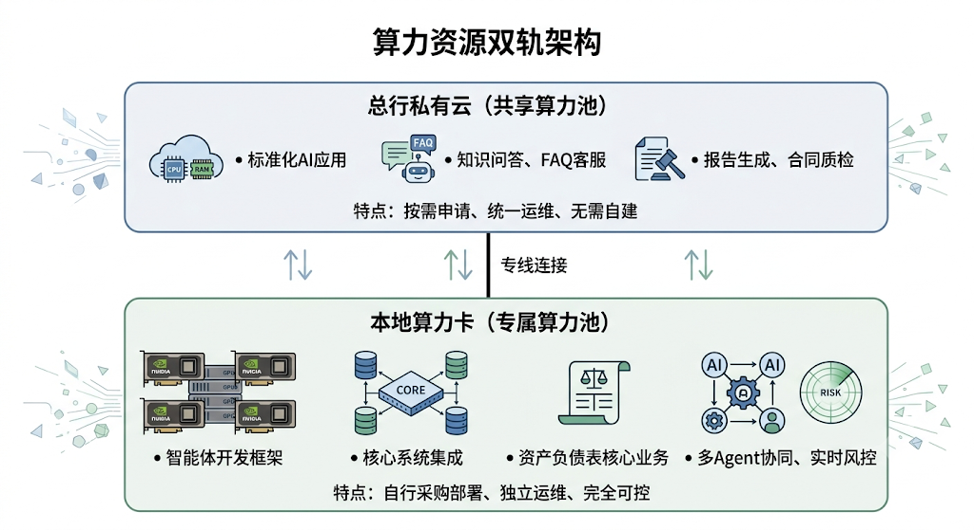
算力资源对比：
维度 | 总行私有云 | 本地算力卡
适用构建方式 | 智能体编排平台 | 智能体开发框架
申请方式 | 按需申请、审批后使用 | 自行采购、自主部署
运维责任 | 总行统一运维 | 本地团队运维
资源独占性 | 共享资源池 | 专属资源池
响应延迟 | 依赖专线带宽 | 本地网络、延迟最低
数据位置 | 总行数据中心 | 本地机房
适用场景 | 标准化AI应用 | 核心业务系统集成

5.6.2 总行私有云资源
总行私有云为智能体编排平台提供算力支撑，适合标准化AI应用。
资源类型 | 说明 | 使用方式
GPU推理资源 | LLM推理、向量化计算 | 按需申请
存储资源 | 模型文件、知识库 | 按容量申请
接入方式：
- 通过专线连接总行私有云
- 编排平台配置总行API端点
- 无需自建算力基础设施

5.6.3 本地算力卡资源
本地算力卡为智能体开发框架提供专属算力支撑，适合核心业务系统集成。
资源类型 | 说明 | 技术方案
GPU集群 | LLM推理、模型训练 | 如NVIDIA H200/H20 + Docker
本地存储 | 模型文件、向量数据库 | 如MinIO + Milvus

5.6.4 存储资源
存储类型 | 用途 | 部署位置 | 特点
对象存储 | 模型文件、文档、日志 | 如MinIO | 低成本、高可靠
向量数据库 | 语义检索、RAG | 如Milvus | 高性能向量检索
图数据库 | 关系分析、知识图谱 | 如Neo4j | 图遍历、路径查询
关系数据库 | 业务数据、配置信息 | 如PostgreSQL | ACID事务

5.7 关键技术决策

5.7.1 大模型选型
由于监管要求，我行无法使用公有云模型服务，必须采用本地部署方案。
选型维度 | 本地部署要求 | 推荐方案
数据安全 | 数据不出域，满足金融合规 | 本地机房部署
响应延迟 | 内网推理，延迟可控 | 本地算力卡
成本模式 | 前期投入大，长期成本可控 | 按场景规划算力规模
模型能力 | 开源模型，能力持续提升 | DeepSeek等国产模型
推荐方案：国产大模型本地部署
- 推荐模型：DeepSeek系列（开源免费、性能顶尖、金融行业案例丰富）
- 备选模型：Qwen系列（尺寸齐全、中文能力强）

5.7.2 智能体开发框架选型
构建方式 | 核心优势 | 适用场景 | 算力资源
智能体编排平台 | 低代码、RAG成熟、API开放、可视化编排 | 标准化场景、快速交付 | 总行私有云
智能体开发框架 | 企业级、技能驱动、Java支持、深度集成 | 复杂业务逻辑、核心系统集成 | 本地算力卡
双轨构建策略：
构建轨道 | 适用场景 | 算力资源 | 技术门槛
低代码编排 | 标准化知识问答、快速原型验证、业务人员自主构建 | 总行私有云 | 低
代码开发 | 复杂业务逻辑、深度系统集成、多智能体协同 | 本地算力卡 | 中高

5.8 落地挑战与应对策略
技术方案的设计完整性不等于落地执行的顺利性。以下是银行AI落地过程中可能遇到的实际挑战与应对策略。

5.8.1 本地算力采购与运维成本
挑战：
智能体开发框架需依托本地算力卡部署GPU集群（如NVIDIA H200/H20），而境外机构没有总行固定资源规划，需自行采购运维。
应对策略：
阶段 | 策略 | 说明
试点期（1-6个月） | 小规模验证 | 采购少量高性价比算力卡（如H200/H20节点），优先验证DeepSeek等国产模型在量化后的推理性能
扩展期（6-12个月） | ROI驱动扩容 | 基于试点场景的ROI数据，向管理层申请追加预算；优先追加已验证价值的场景所需算力
稳定期（12个月后） | 成本优化 | 探索模型蒸馏、动态批处理、推理加速等技术，提升算力利用率
成本控制要点：
- 优先选用对算力优化友好的国产模型（如DeepSeek），降低硬件门槛
- 建立算力使用监控机制，避免资源闲置
- 考虑分时调度策略，提升GPU利用率

5.8.2 确定性流程与智能编排的边界
挑战：
银行本质上是排斥非确定性的。如果Supervisor Agent在动态分解任务时发生微小偏差，可能导致交易或审批链路走错，造成合规风险。
应对策略：
阶段 | 编排策略 | 大模型角色
第一阶段（1-2年） | 严格确定性流程编排 | 大模型仅作为“节点内的文本处理工具”或“初审意见生成器”，不参与流程路由决策
第二阶段（2年后） | 逐步引入智能决策点 | 在已充分验证的场景中，允许大模型参与特定决策点，但需人工确认
边界划分原则：
- 流程路由：由Spring Cloud硬编码调用链控制，确保可审计、可追溯
- 节点处理：大模型可参与文本理解、信息提取、意见生成等非决策性任务
- 关键决策：必须由规则引擎或人工审批，大模型仅提供参考意见

六、治理架构层：确保AI安全可靠
治理架构层建立覆盖战略、执行、运营三个层次的治理体系，确保AI系统安全、合规、可控。

6.1 三层治理体系
治理体系分为战略治理层、执行治理层、运营治理层，层层递进、权责清晰。
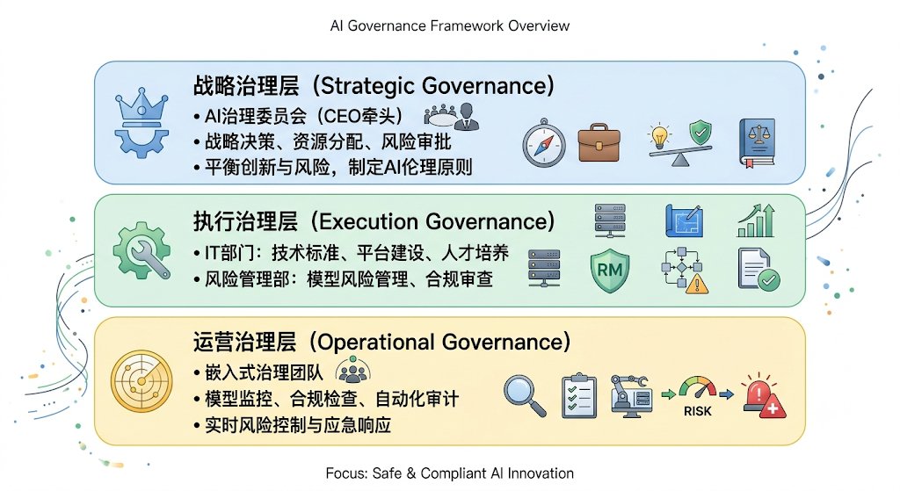

6.1.1 战略治理层
战略治理层由AI治理委员会主导，CEO担任主席，负责顶层设计与重大决策。
核心职责：
- 审批AI战略规划与年度计划
- 批准高风险AI应用的上线决策
- 制定AI伦理原则与风险偏好
- 协调跨部门资源与利益冲突

6.1.2 执行治理层
执行治理层由IT部门与风险管理部协同承担，分工明确、各司其职。
IT部门职责：
- 制定AI开发、测试、部署技术标准
- 建设与维护AI基础设施与工具链
- 培养AI技术人才
风险管理部职责：
- 实施模型风险管理（MRM）框架
- 评审高风险模型的上线申请
- 制定AI合规政策与伦理准则

6.1.3 运营治理层
运营治理层由嵌入式治理团队执行，负责日常监控、合规检查与应急响应。
核心职责：
- 持续监控模型性能与风险指标
- 执行合规检查与自动化审计
- 处理AI系统异常与应急响应
- 收集反馈并推动持续改进

6.2 模型风险管理框架
依据香港金融管理局(HKMA)《生成式人工智能客户保障指引》(2024年8月)及监管政策手册，建立覆盖模型全生命周期的风险管理框架。

6.2.1 模型生命周期管理
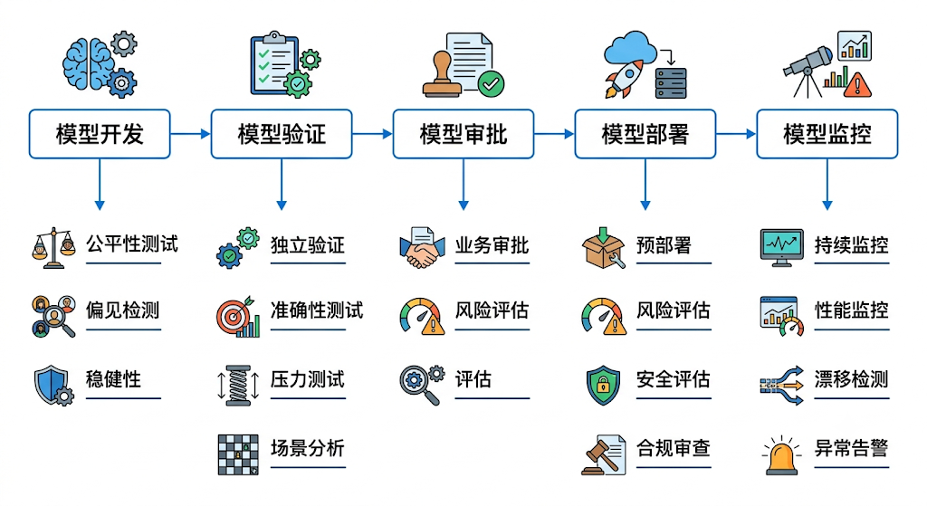

6.2.2 HKMA监管核心要求
监管要求 | 具体内容 | 实施要点
董事会问责 | AI治理框架需董事会审批 | 定期向董事会汇报AI风险状况
预部署风险评估 | 评估幻觉、数据投毒、提示注入等风险 | 建立风险评估清单与测试流程
人工监督机制 | 客户面向应用需人工覆核 | 设立人机协同决策流程
模型透明度 | 关键决策需可解释 | 采用可解释AI技术
数据治理 | 数据质量、隐私保护 | 建立数据血缘与访问控制

6.3 合规与伦理框架
合规与伦理框架确保AI系统符合监管要求与伦理原则，建立公平、透明、负责任的AI应用。

6.3.1 合规原则
原则 | 含义 | 实践要求
公平性(Fairness) | 避免歧视与偏见 | 定期审计模型决策，确保不构成不当歧视
问责制(Accountability) | 明确的责任归属 | 董事会承担最终责任，建立责任追溯机制
透明度(Transparency) | 决策过程可解释 | 向客户和监管机构解释AI决策依据
稳健性(Robustness) | 系统稳定可靠 | 压力测试、安全测试、持续监控
隐私保护(Privacy) | 数据安全与隐私 | 遵守PDPO，建立数据治理框架

6.3.2 伦理审查机制
审查环节 | 审查内容 | 审查主体
用例准入审查 | 业务合理性、社会影响、伦理风险 | AI治理委员会
模型开发审查 | 数据来源、偏见检测、公平性测试 | IT部门
上线前审查 | 风险评估、人工监督机制、应急预案 | 风险管理部门
持续监控审查 | 性能漂移、公平性监测、用户反馈 | 运营治理团队

七、组织与人才架构
组织与人才架构明确AI转型所需的组织模式、角色配置与文化变革，确保战略落地有“人”可依。

7.1 关键成功因素
AI转型成功需要组织、价值、治理、人才四个维度的协同保障：
成功因素 | 核心要求 | 具体实践
CEO亲自驱动 | 高层承诺，消除跨部门壁垒 | 成立AI治理委员会，CEO担任主席；建立跨部门协作机制；统一资源调配权
价值导向 | 每个用例有明确的P&L目标 | 用例优先级以ROI衡量；建立价值追踪仪表盘；定期评估投入产出
治理先行 | 从Day 1设计风险控制 | 安全网关同步建设；合规审查嵌入流程；建立熔断与回滚机制
复合型人才培养 | 业务人员深度参与 | 业务+技术融合团队；业务人员参与模型训练；建立AI大使网络（各部门AI推广者）

7.2 目标组织模式
AI转型推动组织从传统IT部门模式向AI赋能组织模式演进，形成“业务部门+IT部门”协同的两层结构。
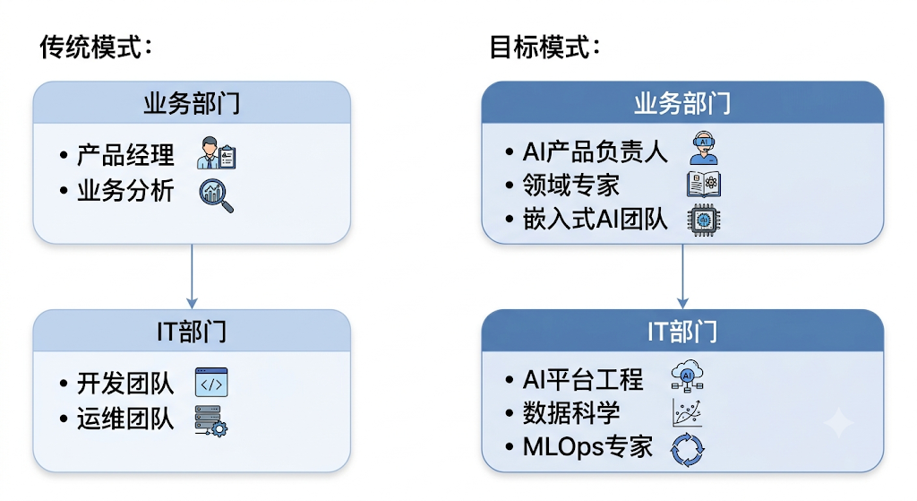

7.2.1 业务部门
业务部门是AI价值的最终实现者，需要配置AI产品负责人、领域专家与嵌入式AI团队，主导AI用例的需求定义、价值验证与场景落地。
关键能力要求：
- AI产品负责人：理解AI能力边界，能够定义可落地的用例需求
- 领域专家：深度业务知识，能够验证AI输出的业务合理性
- 嵌入式AI团队：将通用模型适配到具体业务场景，设计端到端解决方案
嵌入式AI团队的矩阵式管理建议：
嵌入式AI团队在传统银行组织中易遭遇“业务部门觉得太技术、IT部门觉得不规范”的边缘化困境。建议采用矩阵式管理明确权责：
- IT部门（纵向）：主导AI基础设施、MLOps安全网关、技术标准制定，考核权重50%
- 业务部门（横向）：主导用例需求、业务场景适配、P&L目标达成，考核权重50%
通过“业务P&L挂钩考核”驱动技术真正服务于业务价值，避免嵌入式团队边缘化。

7.2.2 IT部门
IT部门是AI能力的技术底座，负责平台建设、标准制定、技术支持与运维保障。
关键能力要求：
- 平台工程：构建与维护AI基础设施与工具链
- 数据科学：模型研发、特征工程、算法优化
- MLOps专家：模型部署、监控、运维自动化

7.3 关键角色与能力

7.3.1 核心角色配置
角色类型 | 占比 | 核心职责 | 关键能力
AI产品负责人 | 40-50% | 定义用例需求、验证业务价值、推动落地 | 业务理解、AI认知、项目管理
数据科学家/ML工程师 | 30-40% | 模型开发、特征工程、性能优化 | 机器学习、编程能力、数据处理
AI治理与合规专家 | 10-15% | 风险评估、合规审查、伦理监督 | 监管知识、风险管理、审计能力
平台工程与运维 | 10-15% | 基础设施、模型部署、系统运维 | 云原生、容器化、自动化运维

7.3.2 能力发展路径
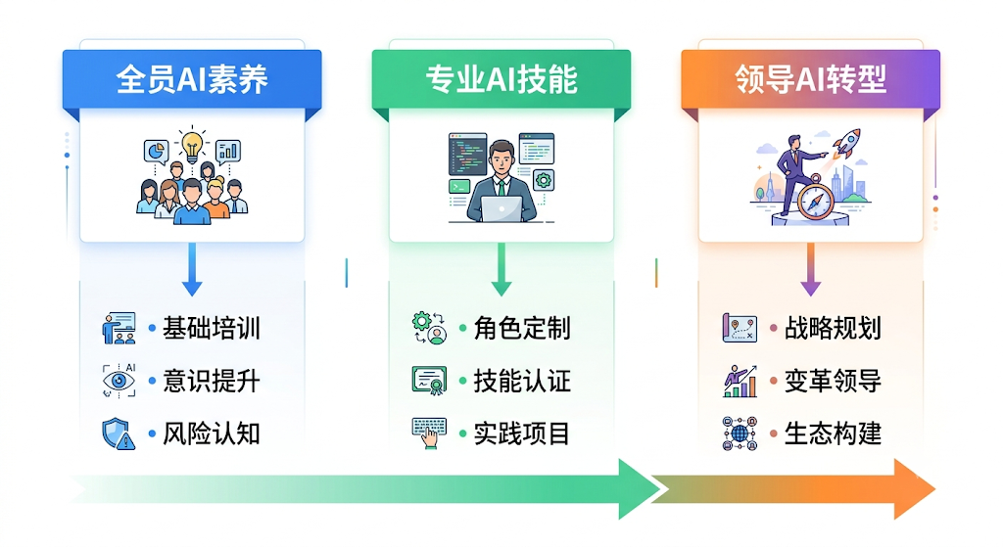
各阶段培养重点：
阶段 | 目标人群 | 培养内容
全员AI素养 | 全体员工 | AI基础知识、风险意识、工具使用
专业AI技能 | 技术团队 | 模型开发、特征工程、MLOps实践
领导AI转型 | 管理层 | 战略规划、变革管理、生态构建

7.4 文化变革
AI转型不仅是技术变革，更是组织文化的深刻转型。需要从“恐惧与忽视”走向“创新与责任”。

7.4.1 文化变革方向
传统文化 | 目标文化 | 变革措施
恐惧AI | 拥抱AI | 开展AI知识普及，消除对AI的误解与恐惧
技术炫技 | 价值导向 | 建立价值追踪机制，聚焦业务成果
部门墙 | 跨职能协作 | 组建融合团队，打破部门边界
规避风险 | 创新与责任并重 | 建立容错机制，鼓励有边界创新

7.4.2 文化变革关键要素
要素 | 具体措施 | 预期效果
心理安全 | 鼓励实验，容忍失败，不追责试错 | 员工敢于尝试新想法
持续学习 | 建立AI学习型组织，提供培训资源 | 员工能力持续提升
跨职能协作 | 组建业务+技术融合团队 | 打破部门墙，加速交付
价值导向 | 用例优先级以ROI衡量 | 聚焦高价值场景，避免技术炫技
最终愿景：
AI不仅是效率工具，更是银行深化客户服务、优化风险管理、提升经营韧性的核心竞争力来源。银行若能抓住这一机遇，将有望在数字化浪潮中实现弯道超车，打造更具竞争力的金融服务新模式。

附录：术语解释

业务与财务术语
术语 | 英文全称 | 含义
AUM | Assets Under Management | 资产管理规模，指银行或金融机构管理的客户资产总额，是衡量财富管理业务规模的核心指标
NPS | Net Promoter Score | 净推荐值，衡量客户忠诚度的指标，通过“您有多大可能向他人推荐本产品/服务”问卷计算得出
ROI | Return on Investment | 投资回报率，衡量投资效益的指标，计算公式为（收益-成本）/成本×100%
P&L | Profit and Loss | 损益，指收入与支出的差额，常用于衡量业务单元或项目的盈利状况

技术与架构术语
术语 | 英文全称 | 含义
LLM | Large Language Model | 大语言模型，基于海量文本数据训练的深度学习模型，具备理解和生成自然语言的能力，如GPT、DeepSeek
DeepSeek | - | 国产开源大语言模型，性能优异、对算力优化友好，适合金融行业本地化部署
RAG | Retrieval-Augmented Generation | 检索增强生成，结合知识库检索与语言模型生成的技术，使模型能够基于特定领域知识回答问题
MCP | Model Context Protocol | 模型上下文协议，标准化智能体与外部工具/系统的交互接口，支持跨平台工具调用
ReAct | Reasoning + Acting | 推理与行动循环，智能体核心执行模式：思考→行动→观察→调整的迭代过程
Supervisor-Worker | - | 多智能体协同模式，Supervisor负责任务分解与调度，Worker负责具体执行
Copilot | - | 副驾驶/智能助手，AI辅助人类完成任务的交互模式，人类主导、AI提供建议与执行支持
MLOps | Machine Learning Operations | 机器学习运维，将DevOps理念应用于机器学习系统，实现模型的自动化训练、部署、监控与迭代
NLP | Natural Language Processing | 自然语言处理，使计算机能够理解、解释和生成人类语言的人工智能分支
OCR | Optical Character Recognition | 光学字符识别，将图像中的文字转换为可编辑文本的技术
RPA | Robotic Process Automation | 机器人流程自动化，通过软件机器人模拟人类操作，自动执行规则化的业务流程
API | Application Programming Interface | 应用程序接口，定义软件组件之间交互规范的接口，使不同系统能够互相调用功能
SDK | Software Development Kit | 软件开发工具包，为开发者提供构建应用程序所需的工具、库、文档和示例代码
Spring Cloud | - | Java微服务框架，提供服务发现、配置管理、负载均衡等企业级能力，用于构建智能体编排基础设施
GPU | Graphics Processing Unit | 图形处理器，因其并行计算能力，成为训练和运行AI模型的核心硬件
CI/CD | Continuous Integration / Continuous Deployment | 持续集成与持续部署，自动化软件交付流程，实现代码提交后自动测试、构建、部署
Embedding | Word Embedding | 词嵌入/向量嵌入，将文本转换为数值向量的技术，使计算机能够理解语义相似性
ASR | Automatic Speech Recognition | 自动语音识别，将人类语音转换为文本的技术，是语音交互系统的基础
AIOps | Artificial Intelligence for IT Operations | 智能运维，利用AI技术实现IT系统的自动化监控、故障检测、根因分析和自我修复
ETL | Extract, Transform, Load | 数据抽取、转换、加载，将数据从源系统提取、转换为统一格式、加载到目标系统的过程
RBAC | Role-Based Access Control | 基于角色的访问控制，根据用户角色分配权限，简化权限管理的企业级安全模型

数据与存储术语
术语 | 英文全称 | 含义
PII | Personally Identifiable Information | 个人身份信息，可用于识别特定个人身份的数据，如姓名、身份证号、地址等
CDC | Change Data Capture | 变更数据捕获，实时捕获数据库变更并同步到下游系统的技术，支持实时数据处理
MinIO | - | 开源对象存储系统，高性能、低成本，适合存储模型文件、文档、日志等非结构化数据
Milvus | - | 开源向量数据库，专为AI应用设计，支持高性能向量检索，是RAG系统的核心组件
Neo4j | - | 图数据库，支持图遍历与路径查询，用于构建知识图谱、分析交易关联网络

数据与安全术语
术语 | 英文全称 | 含义
OAuth | Open Authorization | 开放授权协议，允许第三方应用在用户授权下访问其资源，而无需暴露用户密码

组织与治理术语
术语 | 英文全称 | 含义
MRM | Model Risk Management | 模型风险管理，识别、评估、监控和缓解模型相关风险的系统性框架

监管与合规术语
术语 | 英文全称 | 含义
HKMA | Hong Kong Monetary Authority | 香港金融管理局，香港银行业的监管机构，负责维护银行体系稳定
PDPO | Personal Data (Privacy) Ordinance | 《个人资料（私隐）条例》，香港保护个人数据隐私的核心法规

